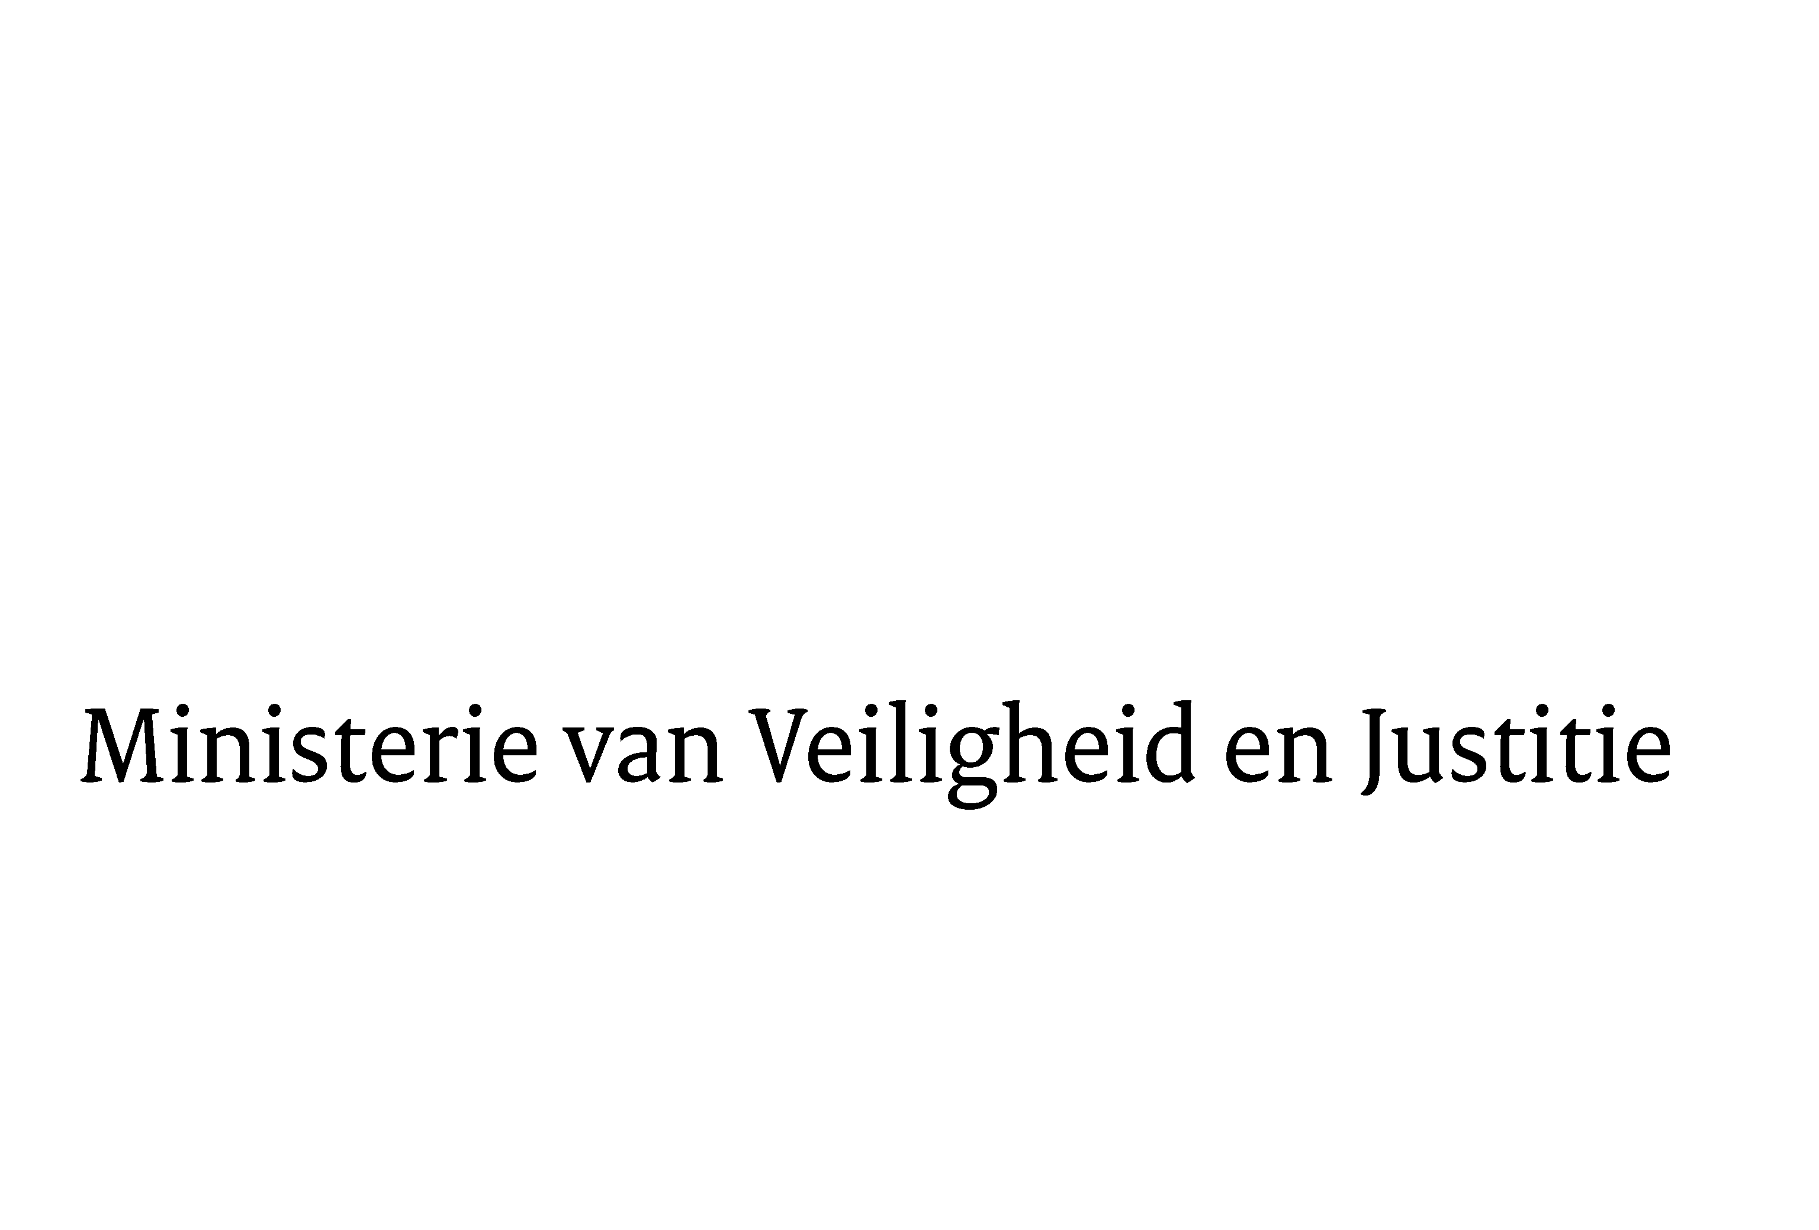
> Retouradres Postbus 20301 2500 EH Den Haag
Aan de Koningin

Datum | 2 juli 2012
Onderwerp | Wijziging wet op de naburige rechten in verband met implementatie richtlijn verlenging beschermingstermijn

Directie Wetgeving
Sector Privaatrecht

Schedeldoekshaven 100
2511 EX Den Haag
Postbus 20301
2500 EH Den Haag
www.rijksoverheid.nl/venj

Contactpersoon
mr. E. Schmieman
Wetgevingsjurist

T 070 370 70 76

e.schmieman@​minvenj.nl

Ons kenmerk
276656

Bij beantwoording de datum en ons kenmerk vermelden. Wilt u slechts één zaak in uw brief behandelen.

Blijkens de mededeling van de Directeur van Uw kabinet van 18 april 2012, nr. 12.000943, machtigde Uwe Majesteit de Afdeling advisering van de Raad van State haar advies inzake het bovenvermelde voorstel van wet rechtstreeks aan mij te doen toekomen. Dit advies, gedateerd 16 mei 2012, nr. W03.12.0117/II bied ik U hierbij aan.

Het ontwerp geeft de Afdeling advisering geen aanleiding tot het maken van inhoudelijke opmerkingen. Met de redactionele opmerkingen van de Afdeling advisering is rekening gehouden.

Ik moge U verzoeken het hierbij gevoegde gewijzigde voorstel van wet en de gewijzigde memorie van toelichting aan de Tweede Kamer der Staten-Generaal te zenden.

De Staatssecretaris van Veiligheid en Justitie,
F. Teeven

